BỘ GIÁO DỤC VÀ ĐÀO TẠO
TRƯỜNG ĐẠI HỌC CẦN THƠ
TRƯỜNG CÔNG NGHỆ THÔNG TIN & TRUYỀN THÔNG
-- --



LUẬN VĂN TỐT NGHIỆP
NGÀNH CÔNG NGHỆ THÔNG TIN
CHUYÊN NGÀNH TIN HỌC ỨNG DỤNG

Đề tài
Phát triển ứng dụng quản lý Tour du lịch với React Native - Phân hệ Back-end

Sinh viên: Ngô Duy Nam
Mã số: B1809485
Khóa: 44

Cần Thơ, 12/2022
BỘ GIÁO DỤC VÀ ĐÀO TẠO
TRƯỜNG ĐẠI HỌC CẦN THƠ
TRƯỜNG CÔNG NGHỆ THÔNG TIN & TRUYỀN THÔNG
KHOA TRUYỀN THÔNG ĐA PHƯƠNG TIỆN
-- --



LUẬN VĂN TỐT NGHIỆP
NGÀNH CÔNG NGHỆ THÔNG TIN
CHUYÊN NGÀNH TIN HỌC ỨNG DỤNG

Đề tài
Phát triển ứng dụng quản lý Tour du lịch với React Native - Phân hệ Back-end

Giảng Viên Hướng Dẫn  ThS. Hồ Văn Tú  MSCB: | Sinh viên thực hiện  Ngô Duy Nam  Mã số: B1809485  Khóa: 44

Cần Thơ, 12/2022
LỜI CẢM ƠN

Luận văn này được hoàn thành tại Trường Công Nghệ Thông Tin & Truyền Thông – Trường Đại học Cần Thơ. Trong suốt thời gian thực hiện đề tài tôi đã nhận được rất nhiều sự giúp đỡ từ gia đình, thầy cô và bạn bè để có thể hoàn thành tốt luận văn lần này.
Lời đầu tiên tôi xin gửi lời cảm ơn chân thành đến gia đình, người thân, những người đã luôn ở bên cạnh tôi ủng hộ, giúp đỡ tôi có thời gian nghiên cứu đề tài và hết lòng hỗ trợ tôi trong suốt thời gian thực hiện đề tài.
Bên cạnh đó, tôi cũng xin gửi lời cảm ơn đến trường Đại học Cần Thơ, trường Công Nghệ Thông Tin & Truyền Thông, nơi đã tạo mọi điều kiện tốt nhất để tôi được học tập, rèn luyện, trau dồi bản thân. Tôi cũng xin gửi lời cảm ơn đến toàn thể quý thầy cô bộ môn cũng như quý thầy cô trong trường đã tận tình chỉ bảo, giảng dạy để tôi có những kiến thức vững chắc làm nền tảng hoàn thành thật tốt đề tài.
Với lòng biết ơn sâu sắc, tôi xin gửi lời cảm ơn đến thầy Hồ Văn Tú – Khoa Tin Học Ứng Dụng – trường Công Nghệ Thông Tin & Truyền Thông, người đã trực tiếp hướng dẫn, chỉ bảo và giúp đỡ tôi trong suốt thời gian thực hiện đề tài này.
Mặc dù đã hết sức cố gắng hoàn thành luận văn nhưng cũng không tránh khỏi những sai sót, kính mong nhận được cảm thông, chỉ bảo tận tình của Thầy. Cuối lời, tôi kính chúc Thầy nhiều sức khỏe, ngày càng thành công trong công việc.
Xin chân thành cảm ơn!

Cần Thơ, Ngày 05 Tháng 12 Năm 2022
Sinh viên thực hiện

Ngô Duy Nam

NHẬN XÉT CỦA CÁN BỘ PHẢN BIỆN

NHẬN XÉT CẢU CÁN BỘ HƯỚNG DẪN

MỤC LỤC
MỤC LỤC i
DANH MỤC HÌNH iii
DANH MỤC BẢNG iv
DANH MỤC KÝ HIỆU, CHỮ VIẾT TẮT v
TÓM TẮT vi
ABSTRAC vii
PHẦN 1: TỔNG QUAN 1
1. ĐẶT VẤN ĐỀ 1
2. TÓM TẮT LỊCH SỬ GIẢI QUYẾT VẤN ĐỀ 1
3. MỤC TIÊU ĐỀ TÀI 2
4. ĐỐI TƯỢNG VÀ PHẠM VI NGHIÊN CỨU 2
5. PHƯƠNG PHÁP NGUYÊN CỨU 2
5.1. Về lý thuyết 2
5.2. Về kỹ thuật 3
6. CƠ SỞ LÝ THUYẾT 3
6.1. JavaScript 3
6.2. Frame React Native 3
6.3. Node.JS VÀ ExpressJS 4
6.4. Axios 4
6.5. Rest API 5
6.6. Mô hình MVC 6
6.7. Hệ quản trị cơ sở dữ liệu mongodb 6
7. BỐ CỤC QUYỂN LUẬN VĂN 8
PHẦN 2: NỘI DUNG VÀ KẾT QUẢ 9
1. MÔ TẢ TỔNG QUAN 9
1.1. Đặt tả hệ thống 9
1.2. Môi trường vận hành 9
1.3. Các yêu cầu chức năng 9
2. THIẾT KẾ CÀI ĐẶT 15
2.1. Tổng quan hệ thống 15
2.2. Mô hình phân rã tổng quát 16
2.3. Thiết kế dữ liệu 17
3. KẾT QUẢ THIẾT KẾ 20
3.1. Đăng nhập 20
PHẦN 3: KẾT LUẬN 23
1. Kết quả đạt được 23
2. Hướng phát triển 23
TÀI LIỆU THAM KHẢO 24

DANH MỤC HÌNH
No table of figures entries found.

DANH MỤC BẢNG
Bảng 1: Đặt tả chức năng đăng nhập 11

DANH MỤC KÝ HIỆU, CHỮ VIẾT TẮT
Ký hiệu/ chữ viết tắt | Diễn giải

TÓM TẮT

ABSTRAC

PHẦN 1: TỔNG QUAN

ĐẶT VẤN ĐỀ
Với công nghệ được phát triển mạnh mẻ như hiện nay, nhu cầu sử dụng các thiết bị tiện ích ngày càng tăng cao, điện thoại di động đang ngày càng phổ biến hơn nhờ sự tiện lợi, linh hoạt, không bị giới hạn bởi không gia và thời gian. Làm cho chất lượng cuộc sống ngày càng được nâng cao, con người càng có nhiều nhu cầu hơn về đời sống, kết nối cộng đồng và đặc biệt là nhu cầu về du lịch và nghĩ dưỡng. Do đó thị trường hoạt động du lịch đã có nhiều sự thay đổi vượt bậc. Vào các ngày lễ tết các ứng dụng di động đóng vai trò quan trọng trong việc kích thích chi tiêu của người dùng. Sự tăng trưởng này chủ yếu được thúc đẩy bởi số lượng điện thoại di động đang ngày càng tăng cao. Các ứng dụng thương mại điện tử lần lượt ra đời và ngày càng hoạt động mạnh mẻ.
Trong lĩnh vực du lịch, nó đã trở thành xu hướng chung của toàn cầu, chiếm vị trí chiến lược trong nền kinh tế quốc gia nhiều nước trên thế giới. Cùng với sự phát triển mạnh mẽ của công nghệ thông tin và sự bùng nổ Internet, hoạt động thương mại điện tử áp dụng trong du lịch đã phát triển nhanh chóng, mang lại giá trị gia tăng cao hơn cho ngành du lịch. Bên cạnh đó vấn đề đặt là người kinh doanh làm thế nào để quảng bá các chuyến du lịch vừa tiếp cận khách hàng dễ dàng mà không tốn quán nhiều chi phí, còn đối với người dùng thì làm thế nào để dễ dàng tìm được một công ty uy tín để tham khảo các tour du lịch mà không cần tốn quá nhiều công sức, thời gian cho việc di chuyển và tìm kiếm. Song song với tốc độ phát triển ngành du lịch như hiện nay, thì những tiện ích cũng như dịch vụ của để phục vụ cho nhu cầu của du khách cũng phải phát triển.
Chính vì những lẽ đó, chúng tôi quyết định thực hiện đề tài “Phát triển ứng dụng quản lý Tour du lịch với React Native - Phân hệ Back-end” để bám theo hướng phát triển của xu thế hiện đại trong thời buổi công nghiệp 4.0 như hiện nay. Giúp cho du khách có thể chủ động hơn trong việc đặt và tìm kiếm tour du lịch phù hợp với nhu cầu, và ý muốn của du khách nhất.

TÓM TẮT LỊCH SỬ GIẢI QUYẾT VẤN ĐỀ
Hiện nay, đã có nhiều ứng dụng đặt tour du lịch. Các ứng dụng đó đã tạo nên nhiều lợi thế về công nghệ, giúp khách hàng có thể nhận thông báo tự động về lịch trình thông qua điện thoại hoặc e-mail, thanh toán trực tuyến thông qua các tài khoản ngân hàng, lên lịch hoặc hủy tour một cách chủ động, giúp khách hàng có thể đặt được nhiều gói tour cùng một lúc. Song với những tiện ích trên, việc tạo ra giao diện thân thiện với người dùng thì các ứng dụng trên còn gặp nhiều hạn chế, làm cho khách hàng khó đi đến mục đích mà họ cần.

MỤC TIÊU ĐỀ TÀI
Đề tài nhằm tạo ra một ứng dụng phục vụ nhu cầu thông tin và đặt tour du lịch của du khách. Giải quyết được những khó khăn giữa doanh nghiệp và khách hàng đối với hình thức đặt tour truyền thống gặp phải. Giúp khách hàng thuận tiện hơn khi đặt tour, doanh nghiệp có thể chủ động trong việc tạo ra tour mới. Doanh nghiệp dễ dàng quảng cáo tour mới đến với khách hàng. Từ đó tiết kiệm được nhiều thời gian, chi phí của doanh nghiệp cũng như khách hàng.

ĐỐI TƯỢNG VÀ PHẠM VI NGHIÊN CỨU
Đề tài tập trung nghiên cứu về đối tượng chính là những khách hàng tiềm năng về du lịch, các doanh nghiệp đang kinh doanh loại hình dịch vụ du lịch. Tập trung nghiên cứu về cách thức tìm kiếm tour du lịch của khách hàng có nhu cầu, và doanh nghiệp quảng bá các gói du lịch đến khách hàng như thế nào ? Từ đó, giải quyết vấn đề đặt tour và thanh toán tour của du khách. Tạo ra giao diện thân thiện, dễ sử dụng cho khách hàng, cũng như dể dàng quản lý cho người quản trị.

PHƯƠNG PHÁP NGUYÊN CỨU
Dựa trên những tài liệu và nghiên cứu liên quan sẵn có. Từ đó, tổng hợp, đề xuất ra mô hình, giải pháp phù hợp với thực tiễn. Tìm hiểu, nắm rõ về mặt lý thuyết cũng như cách hoạt động của framework React Native, NodeJS, Mongoose, ExpressJS, Javascript. Sau đó, xây dựng ứng dụng đặt tour du lịch phù hợp với khách hàng và doanh nghiệp.

Về lý thuyết
Tìm hiểu về các loại hình du lịch theo tour, và cách vận hành, giao tiếp giữa doanh nghiệp và khách hàng để đưa ra mô hình phù hợp nhằm cho ra đời một ứng dụng tốt nhất có thể.
Tìm hiểu ngôn ngữ Javascript, framework React Native, NodeJS, Mongoose, ExpressJS và các thư viện hỗ trợ xây dựng giao diện cho ứng dụng.
Tìm hiểu mô hình client server, Redux để hỗ trợ cho việc truy cập, lưu trữ dữ liệu, giúp ứng dụng mượt mà hơn.

Về kỹ thuật
Sử dụng ngôn ngữ Javascript cùng với sự hỗ trợ của framework React Native để xây dựng giao diện và xử lý các chức năng của ứng dụng.
Dùng thư viện Mongoose, NodeJS, framework ExpressJS để xây dựng server lưu trữ và xử lý dữ liệu từ client.

CƠ SỞ LÝ THUYẾT

JavaScript
JavaScript là một ngôn ngữ kịch bản đa nền tảng, hướng đối tượng được sử dụng để làm cho các trang web tương tác (ví dụ: có hình ảnh động phức tạp, nút có thể nhấp, menu bật lên, v.v.). Ngoài ra còn có các phiên bản phía máy chủ nâng cao hơn của JavaScript như Node.js, cho phép bạn thêm nhiều chức năng hơn vào trang web hơn là tải xuống các tệp (như hợp tác thời gian thực giữa nhiều máy tính). Bên trong môi trường máy chủ (ví dụ: trình duyệt web), JavaScript có thể được kết nối với các đối tượng của môi trường để cung cấp kiểm soát chương trình cho chúng.

Frame React Native
React Native là một framework mã nguồn mở và đã được sáng tạo nên bởi Facebook, được dùng để có thể phát triển ứng dụng Web, iOS và Android bằng cách cho phép những nhà phát triển dùng React cùng môi trường ứng dụng gốc.
React Native không thao tác với DOM thông qua DOM ảo, mà React Native thực hiện quá trình xử lý nền trực tiếp ngay trên thiết bị đầu cuối cũng như giao tiếp cùng với nền tảng góp phần qua một cầu trung gian, theo đợt và bất đồng bộ.
Những thành phần React sẽ bao bọc mã gốc cũng như tương tác cùng với API gốc thông qua mô hình Javascript và UI khai báo của React. Chính điều này đã giúp cho quá trình phát triển ứng dụng dành cho nhiều nền tảng trở nên nhanh hơn.

Node.JS VÀ ExpressJS

Node.JS
Node.js là một platform (nền tảng) độc lập được xây dựng trên môi trường Javascript Runtime. Các ứng dụng mạng được xây dựng dựa trên Node.js có thể thực hiện nhanh chóng và dễ dàng mở rộng về sau. Node.js được thiết kế bởi Ryan Lienhart Dahl - một kỹ sư phần mềm người Mỹ vào năm 2009 và phát triển dưới sự bảo trợ của Joyent.
Phần Core bên dưới của Nodejs được viết hầu hết bằng C++ nên cho tốc độ xử lý và hiệu năng khá cao. Các ứng dụng được tạo ra bởi Node.js có tốc độ xử lý nhanh, realtime thời gian thực. Node.js thích hợp cho các sản phẩm có lưu lượng truy cập lớn, cần sự thay đổi về công nghệ và cần được mở rộng hoặc tạo ra các dự án Startup một cách nhanh nhất có thể.

ExpressJS
Expressjs là một framework được xây dựng trên nền tảng của Nodejs. Nó cung cấp các tính năng mạnh mẽ để phát triển web hoặc mobile. Expressjs hỗ trợ các method HTTP và midleware tạo ra API vô cùng mạnh mẽ và dễ sử dụng.
Một số chức năng chính của Expressjs như sau:
- Thiết lập các lớp trung gian để trả về các HTTP request.
- Define router cho phép sử dụng với các hành động khác nhau dựa trên phương thức HTTP và URL.
- Cho phép trả về các trang HTML dựa vào các tham số.

Axios
Axios là một thư viện HTTP Client dựa trên Promise dành cho node.js và trình duyệt. Nó có tính đẳng hình (tức là cùng codebase có thể chạy trong cả trình duyệt và node.js). Ở phía server thì nó sử dụng native module http trong node.js, còn ở phía client (trình duyệt) thì nó sử dụng XMLHttpRequest.

Rest API
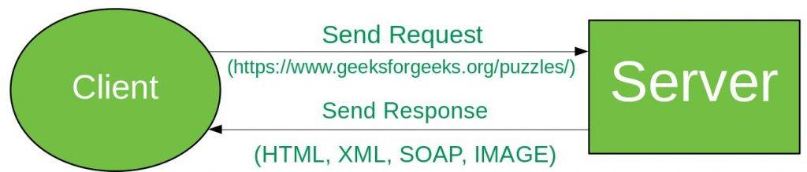
REST là một phong cách kiến trúc xác định một tập hợp các ràng buộc được sử dụng để tạo các dịch vụ web. REST API là một cách truy cập các dịch vụ web một cách đơn giản và linh hoạt mà không có bất kỳ xử lý nào.
Một yêu cầu được gửi từ máy khách đến máy chủ dưới dạng URL web dưới dạng HTTP nhận hoặc đăng hoặc đặt hoặc xóa yêu cầu. Sau đó, một phản hồi trở lại từ máy chủ dưới dạng tài nguyên có thể là bất cứ thứ gì như HTML, XML, Image hoặc JSON. Nhưng bây giờ JSON là định dạng phổ biến nhất đang được sử dụng trong các dịch vụ web.
Trong HTTP, có năm phương pháp thường được sử dụng trong kiến trúc dựa trên REST, tức là, bài, get, đặt, vá và xóa. Chúng tương ứng để tạo, đọc, cập nhật và xóa tương ứng. Có những phương pháp khác ít được sử dụng như các tùy chọn và đầu.

Mô hình MVC
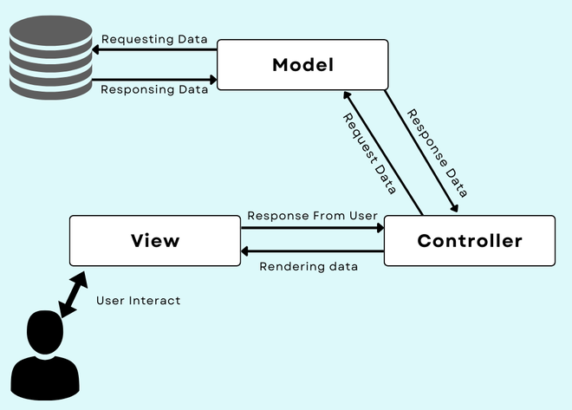
Bộ điều khiển mô hình-View (MVC) là một mẫu kiến trúc phân tách một ứng dụng thành ba thành phần logic chính: mô hình, chế độ xem và bộ điều khiển. Mỗi thành phần này được xây dựng để xử lý các khía cạnh phát triển cụ thể của một ứng dụng. MVC là một trong những khung phát triển web tiêu chuẩn công nghiệp thường xuyên nhất để tạo ra các dự án có thể mở rộng và mở rộng.

Hệ quản trị cơ sở dữ liệu mongodb

MongoDB [] là một hệ quản trị Cơ sở dữ liệu được thiết kế cho các ứng dụng web và hạ tầng Internet. Mô hình dữ liệu và chiến lược hoạt động được xây dựng phục vụ cho các ứng dụng có thông lượng đọc và ghi dữ liệu cao, khả năng mở rộng quy mô lưu trữ dữ liệu dễ dàng thông qua cơ chế phân mảng linh động cùng với hỗ trợ tiện ích sao lưu dự phòng tự động.
Không phụ thuộc và số nút (node) lưu trữ dữ liệu của ứng dụng, MongoDB luôn đảm bảo một hiệu năng sử dụng khá cao cho ứng dụng. MongoDB có chiến lược11 phân tán dữ liệu hiệu quả và bảo trì đơn giản, mô hình dữ liệu khá trực quan – mô hình dữ liệu tài liệu (document based – data model).
MongoDB là một hệ quản trị cơ sở dữ liệu mạnh mẽ dựa trên mô hình dữ liệu hướng tài liệu biểu diễn cấu trúc dữ liệu đa dạng, lưu trữ tập dữ liệu có kích thước lớn, linh hoạt và dễ dàng mở rộng, nó là sự kết hợp khả năng mở rộng theo phương pháp scaling out linh hoạt cùng khả năng nhân bản đảm bảo tính sẵn có và bền vững của dữ liệu.
MongoDB dựa trên mô hình dữ liệu thân thiện có cấu trúc linh hoạt thuận lợi cho biểu diễn các mối quan hệ bên ngoài thực tế như hỗ trợ kiểu dữ liệu nhúng mẫu tin, kiểu mảng mẫu tin. Hỗ trợ các thao tác quản trị dễ dàng như thiết lập các cơ chế sao lưu dự phòng, thêm khả năng lưu trữ cho hệ thống. MongoDB hỗ trợ APIs linh hoạt giúp người phát triển tập trung vào phát triển chức năng của ứng dụng nhiều hơn là vấn đề lưu trữ.
Các khái niệm trong MongoDB:
- Mẫu tin – Document: là đơn vị dữ liệu nhỏ nhất của MongoDB, tương đương với khái niệm "dòng - row" hay "mẩu tin" trong cơ sở dữ liệu quan hệ: một document gồm tập hợp thứ tự các khóa đi kèm với các giá trị hay còn gọi là cặp khóa - giá trị (key/value).
- Bảng – Collection: một tập hợp các document, document tương đương với khái niệm row còn collection tương đương với khái niệm "bảng - table" trong cơ sở dữ liệu quan hệ.
- Schema-Free: Collection trong MongoDB với đặc tính nổi bật là SchemaFree, khác với bảng trong cơ sở dữ liệu quan hệ, mỗi mẫu tin trong cùng một bảng (quan hệ) phải có số trường giống nhau và kiểu dữ liệu ở các trường giữa các mẩu tin phải tương đồng. Ngược lại, các document trong cùng một collection sẽ có hình dạng khác nhau – mỗi document có thể có cấu trúc khác nhau.
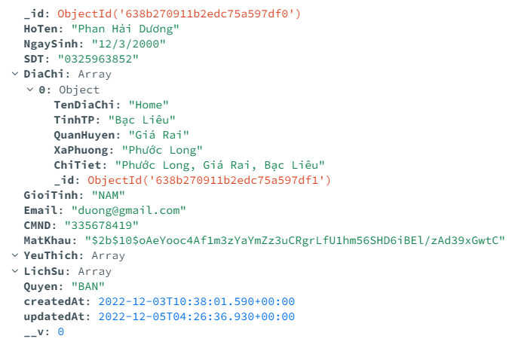

BỐ CỤC QUYỂN LUẬN VĂN
Ngoài các phần mục lục, danh mục hình, danh mục bảng, danh mục các ký hiệu và chữ viết tắt, tóm tắt, thì quyển luận văn còn được chia thành các phần như sau:
- Phần 1. Giới thiệu: Trong phần này, giới thiệu về vấn đề, bối cảnh hiện nay để hình thành nên bài toán, các đối tượng và phạm vi nghiên cứu để giải quyết bài toán.
- Phần 2. Cơ sở lý thuyết: Giới thiệu thông tin cơ bản về các công nghệ được sử dụng trong dự án.
- Phần 3. Nội dung và kết quả: Trình bày các sơ đồ, mô hình của dự án. Quá trình thực hiện dự án, đồng thời chỉ ra các giải pháp, công nghệ được sử dụng. Cuối cùng phân tích, minh chứng các chức năng của hệ thống.
- Phần 4: Kết luận: Đánh giá lại quá trình thực hiện dự án, cho thấy kết quả đạt được trong xuốt quá trình thực hiện dự án, từ đó, đưa ra hướng phát triển dự án trong tương lai.

PHẦN 2: NỘI DUNG VÀ KẾT QUẢ

MÔ TẢ TỔNG QUAN

Đặt tả hệ thống
Bài toán xây dựng ứng dụng quản lý tour du lịch với nhiều tính năng nổi bật sẻ tại ra một không gian vô cùng tiện ích cho người du lịch và người quản lý. Các đối tác là những nhà cung cấp các dịch vụ du lịch, tham quan, nghỉ dưỡng...
Nhân viên muốn đăng nhập vào hệ thống cần có tài khoản, mỗi nhân viên sẽ được cấp một mã số nhân viên duy nhất và các thông tin gồm: họ, tên, địa chỉ, số điện thoại, email, giới tính, ngày sinh và mỗi nhân viên sẽ có chức vụ khác nhau.
Khi khách hàng muốn đang nhập vào hệ thống cần có tài khoản, mỗi khách hàng sẽ có một tài khoản và có các thông tin như: họ, tên, địa chỉ, số điện thoại, email, giới tính và ngày sinh. Sau khi khách hàng đăng nhập vào hệ thống sẽ đến trang chủ, khách hàng có thể xem tin tức, tìm kiếm tên tour, xem chi tiết, xem lịch sử đặt, đặt tour. Khi khách hàng muốn đặt tour sẽ điền thông tin cần thiết như họ tên, số lượng, ngày khởi hành.

Môi trường vận hành
- Máy chủ CSDL:
  - Hệ điều hành: Window.
  - Cơ sở dữ liệu: MongoDB.
  - Server: NodeJS.
- Client:
  - Thiết bị di động có kết nối wifi hoặc 3G/4G.

Các yêu cầu chức năng

Chức năng đăng ký
Mã yêu cầu | 01
Tên chức năng | Đăng ký tài khoản
Mức ưu tiên | Cao
Đối tượng sử dụng | Người dùng khách
Mô tả tóm tắt | Chức năng cho phép người dùng đăng ký tài khoản để sử dụng các chức năng của ứng dụng
Tiền điều kiện | Ứng dụng đang hoạt động
Cách xử lý | Bước 1: Hiển thị giao diện đăng ký. Người dùng bắt đầu nhập thông tin đăng ký.  Bước 2: Hệ thống kiểm tra tính hợp lệ và đầy đủ của thông tin người dùng nhập vào. Nếu thông tin không hợp lệ hiển thị thông báo đăng ký sai ngược lại chuyển đến bước 3.  Bước 3: Hệ thống chuyển đến giao diện ứng dụng cung cấp các chức năng mà người dùng có thể sử dụng khi đăng ký thành công.  Bước 4: Kết thúc sự kiện.
Kết quả | Hiển thị thông báo đăng ký thành công , ngược lại báo lỗi và yêu cầu nhập lại.
Ghi chú | Đăng ký tài khoản bằng email

Chức năng đăng nhập
Bảng 1: Đặt tả chức năng đăng nhập
Mã yêu cầu | 02
Tên chức năng | Đăng nhập tào khoản
Mức ưu tiên
Đối tượng sử dụng | Người dùng, nhân viên
Mô tả tóm tắt | Chức năng cho phép người dùng đăng nhập bằng tài khoản để sử dụng các chức năng của app
Tiền điều kiện | Phải có tài khoản đăng nhập
Các xử lý | Bước 1: Truy cập vào trang chủ, nếu chưa đăng nhập sẽ được chuyển hướng về trang đăng nhập  Bước 2: Nhập thông tin đăng nhập sau đó nhấn vào nút “Đăng nhập”. Hệ thống sẽ kiểm tra thông tin đăng nhập, nếu đúng sẽ chuyển hướng về trang chủ, nếu sai sẽ hiển thị lỗi.
Kết quả | Chuyển hướng về trang chủ nếu đăng nhập thành công, hoặc hiển thị lỗi nếu thông tin đăng nhập không chính xác.
Ghi chú | Đăng nhập bằng email và mật khẩu.

Chức năng xem bài đăng của tour
Mã yêu cầu | 03
Tên chức năng | Xem bài đăng
Mức ưu tiên | Cao
Đối tượng sử dụng | Người dùng đã có tài khoản
Mô tả tóm tắt | Chức năng cho phép người dùng đăng ký tài khoản để sử dụng các chức năng của ứng dụng.
Tiền điều kiện | Đã đăng nhập tài khoản.
Cách xử lý | Bước 1: Đăng nhập thành công vào ứng dụng.
Kết quả | Hiển thị các bài đăng tour lên giao diện.
Ghi chú

Chức năng tìm kiếm tour
Mã yêu cầu | 04
Tên chức năng | Tìm kiếm tour
Mức ưu tiên | Cao
Đối tượng sử dụng | Người dùng đã có tài khoản
Mô tả tóm tắt | Chức năng này cho phép người dùng tìm kiếm tour bằng tên bài đăng
Tiền điều kiện | Đã đăng nhập tài khoản
Cách xử lý | Bước 1: Hệ thống hiển thị giao diện tìm kiếm để người dùng tìm kiếm.  Bước 2: Hệ thống tiến hành tìm kiếm các bài đăng có chưa từ khóa mà người dùng đã nhập, sau đó hiển thị lên giao diện.  Bước 3: Người dùng chọn một mục trong danh sách kết quả để chuyển đến giao diện tour chi tiết.
Kết quả | Hệ thống hiển thị các kết quả tìm kiếm lên giao diện.
Ghi chú

Chức năng tạo bài đăng tour
Mã yêu cầu | 05
Tên chức năng | Tạo bài đăng
Mức ưu tiên | Cao
Đối tượng sử dụng | Người dùng có tài khoản
Mô tả tóm tắt | Chức năng này cho phép tạo bài đăng tour lên hệ thống
Tiền điều kiện | Đã đăng nhập tài khoản
Cách xử lý | Bước 1: người dùng chọn “Tạo bài đăng” trên gia diện.  Bước 2: Hệ thống hiển thị giao diện để người dùng tạo bài đăng.  Bước 3: Người dùng tiến hành điền thông tin và lựa chọn hình ảnh.  Bước 4: Người dùng nhấn vào nút “Đăng bài” để tạo bài đăng.
Kết quả | Bài viết mới được đăng lên ứng dụng.
Ghi chú

Chức năng xem trang cá nhân
Mã yêu cầu | 06
Tên chức năng | Xem thông tin cá nhân
Mức ưu tiên | Cao
Đối tượng sử dụng | Người dùng đã có tài khoản
Mô tả tóm tắt | Người dùng chọn vào “thông tin cá nhân” để xem thông tin cá nhân.
Tiền điều kiện | Đã đăng nhập tài khoản
Cách xử lý | Bước 1: Người dùng chọn “” của người dùng  Bước 2: Ứng dụng hiển thị giao diện cá nhân của người dùng.
Kết quả | Hệ thống hiển thị thông tin cá nhân của người dùng lên giao diện.
Ghi chú

Chức năng thích bài đăng
Mã yêu cầu | 07
Tên chức năng | Thích bài đăng
Mức ưu tiên | Cao
Đối tượng sử dụng | Người dùng đã có tài khoản
Mô tả tóm tắt | Chức năng này cho phép người dùng nhấn thích bài đăng nếu cảm thấy quan tâm hay yêu thích bài đăng, …
Tiền điều kiện | Đã đăng nhập tài khoản
Cách xử lý | Bước 1: Người dùng nhấn nút “Tim” trên bài đăng bất kỳ (người dùng có thể nhấn “Tim” thêm lần nữa để bỏ thích bà viết và ngược lại)
Kết quả | Icon tim sáng lên (đỏ), ngược lại icon tim tối đi (trắng) nếu người dùng unlike.
Ghi chú

Chức năng thay đổi mật khẩu
Mã yêu cầu | 08
Tên chức năng | Thay đổi mật khẩu
Mức ưu tiên | Cao
Đối tượng sử dụng | Người dùng đã có tài khoản
Mô tả tóm tắt | Người dùng có thể thay đổi mật khẩu để tăng tính bảo mật
Tiền điều kiện | Đã đăng nhập tài khoản
Cách xử lý | Bước 1: Người dùng vào giao diện thông tin cá nhân, chọn “đổi mật khẩu”.  Bước 2: người dùng nhập mật khẩu hiện tại, mật khẩu mới và mật khẩu xác nhận, sau đó nhấn lưu.  Bước 3: Hệ thống hiển thị kết quả.
Kết quả | Hệ thống hiển thị thông báo kết quả cập nhật mật khẩu.
Ghi chú

Chức đặt mua tour
Mã yêu cầu | 09
Tên chức năng | Đặt mua tour
Mức ưu tiên | Cao
Đối tượng sử dụng | Người dùng đã đăng nhập
Mô tả tóm tắt | Chức năng này cho phép người dùng mua tour theo nhu cầu
Tiền điều kiện | Đã đăng nhập tài khoản
Cách xử lý | Bước 1: Người dùng chọn vào tour phù hợp với nhu cầu, sau đó giao diện hiện thông tin chi tiết tour.  Bước 2: Người dùng chọn “Đặt tour” để đến giao diện đặt tour.  Bước 3: Người dùng kiểm tra thông tin cá nhân, chọn ngày khởi hành và số lượng, sau đó chọn “Xác nhận đặt tour”.  Bước 4: Hệ thống hiển thị kết quả
Kết quả | Hệ thông hiển thị thông báo kết quả đặt tour
Ghi chú

Chức năng xem lịch sử hóa đơn
Mã yêu cầu | 10
Tên chức năng | Xem lịch sử hóa đơn
Mức ưu tiên | Cao
Đối tượng sử dụng | Người dùng đã đăng nhập
Mô tả tóm tắt | Chức năng này cho phép người dùng xem lại thông tin hóa đơn đã mua
Tiền điều kiện | Đã đăng nhập tài khoản
Cách xử lý | Bước 1: Người dùng nhấn chọn “Hóa đơn”.  Bước 2: Hệ thống hiển thị giao diện lịch sửa hóa đơn.
Kết quả | Hệ thống hiển thị thông tin lịch sửa hóa đơn lên giao diện
Ghi chú

Chức năng xem chi tiết bài đăng tour
Mã yêu cầu | 11
Tên chức năng | Xem chi tiết tour
Mức ưu tiên | Cao
Đối tượng sử dụng | Người dùng đã đăng nhập
Mô tả tóm tắt | Chức năng này cho phép người dùng xem thông tin chi tiết của tour
Tiền điều kiện | Đã đăng nhập tài khoản
Cách xử lý | Bước 1: Hệ thống hiển thị tất cả bài đăng.  Bước 2: Người dùng chọn bài đăng theo nhu cầu của bản thân.  Bước 3: Hệ thống hiển thị lên giao diện thông tin chi tiết của bài đăng tour.
Kết quả | Hệ thống hiển thị thông tin chi tiết tour lên giao diện
Ghi chú

THIẾT KẾ VÀ CÀI ĐẶT

Tổng quan hệ thống
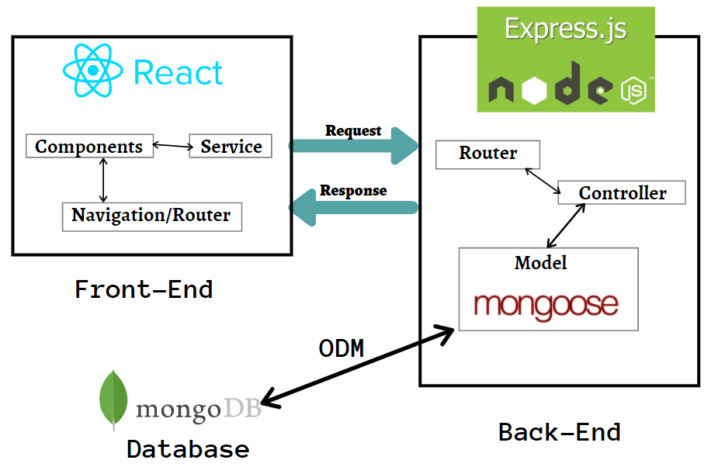
Mô hình tổng thể của phần mềm có thể chia thành bốn thành phần chính: tầng client (web app, mobile app), tầng trung gian, tầng server và tầng dữ liệu (database) được mô tả chi tiết như sau:

- Tầng client: là nơi người dùng tương tác với ứng dụng, chịu trách nhiệm tiếp nhận dữ liệu từ API và hiển thị cho người dùng. Đồng thời, tầng này cũng có nhiệm vụ chuyển đổi các thao tác của người dùng thành các yêu cầu gửi xuống server, tiếp nhận dữ liệu đầu vào, kiểm tra tính hợp lệ của dữ liệu và thực hiện các hành động ứng với phản hồi từ server.

- • Tầng trung gian: đây là thành phần nằm giữa phần client và server, cho phép kết nối hai thành phần này lại với nhau, bao gồm mạng internet và RESTful API web service. Theo đó, mọi request được gửi từ client và mọi response trả về từ server đều sẽ đi qua tầng này, thông qua giao thức HTTP trong mạng internet.

- Tầng server: chịu trách nhiệm tiếp nhận các yêu cầu từ tầng client, xác thực và phân quyền người dùng, thực hiện xử lý logic, giao tiếp với database và trả về kết quả dưới định dạng JSON. Tầng này được cài đặt dựa trên kiến trúc RESTful API, đồng thời đảm bảo tính an toàn của hệ thống thông qua nhiều lớp bảo mật, thực hiện nối kết với CSDL và giao tiếp với các ứng dụng của bên thứ 3.

- Tầng dữ liệu: là một máy chủ được cài đặt CSDL chứa toàn bộ dữ liệu của hệ thống. Tầng này cho phép server được kết nối đến, thực hiện trích xuất, thao tác với dữ liệu, cho phép sao lưu và phục hồi dữ liệu để đảm bảo sự ổn định của hệ thống.

Mô hình phân rã tổng quát
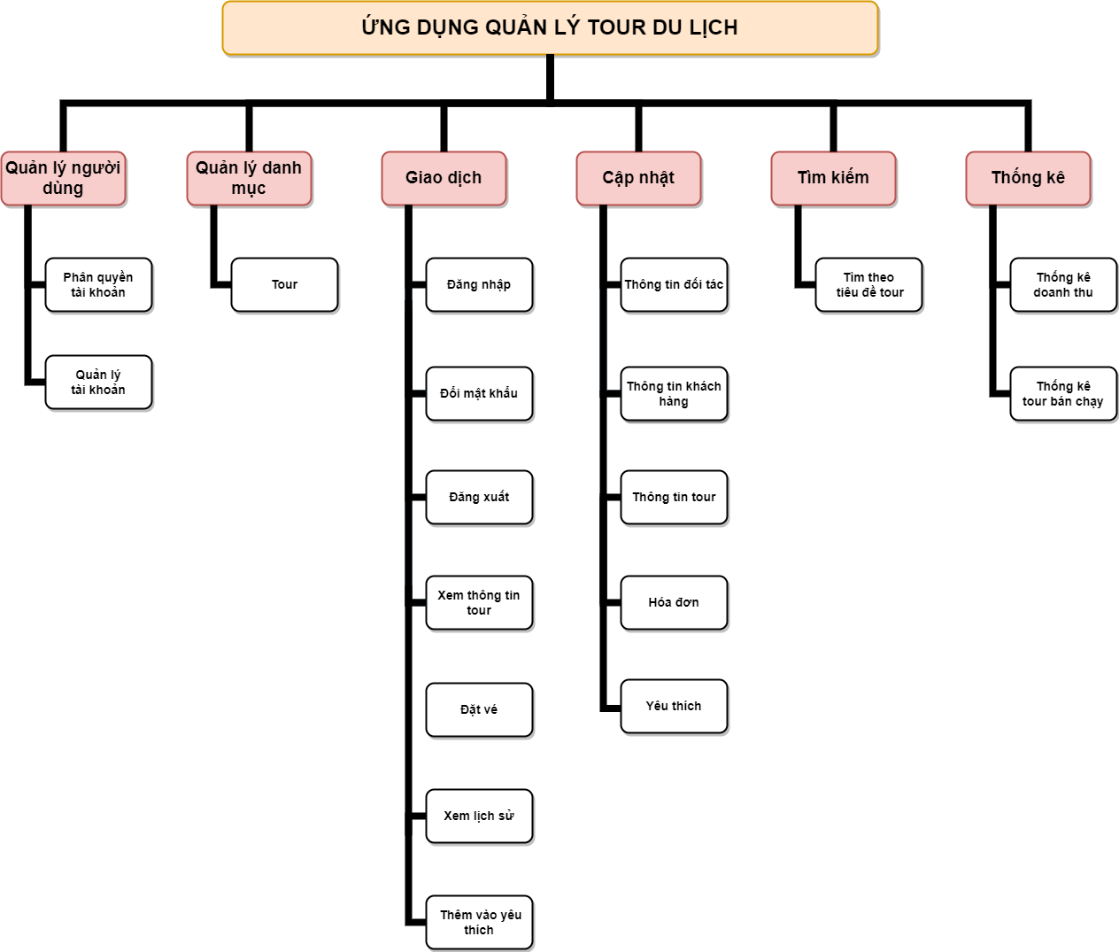

Sơ đồ usecase

Sơ đồ MLD khi sử dụng MongoDB - hệ quản trị cơ sở dữ liệu NoSQL
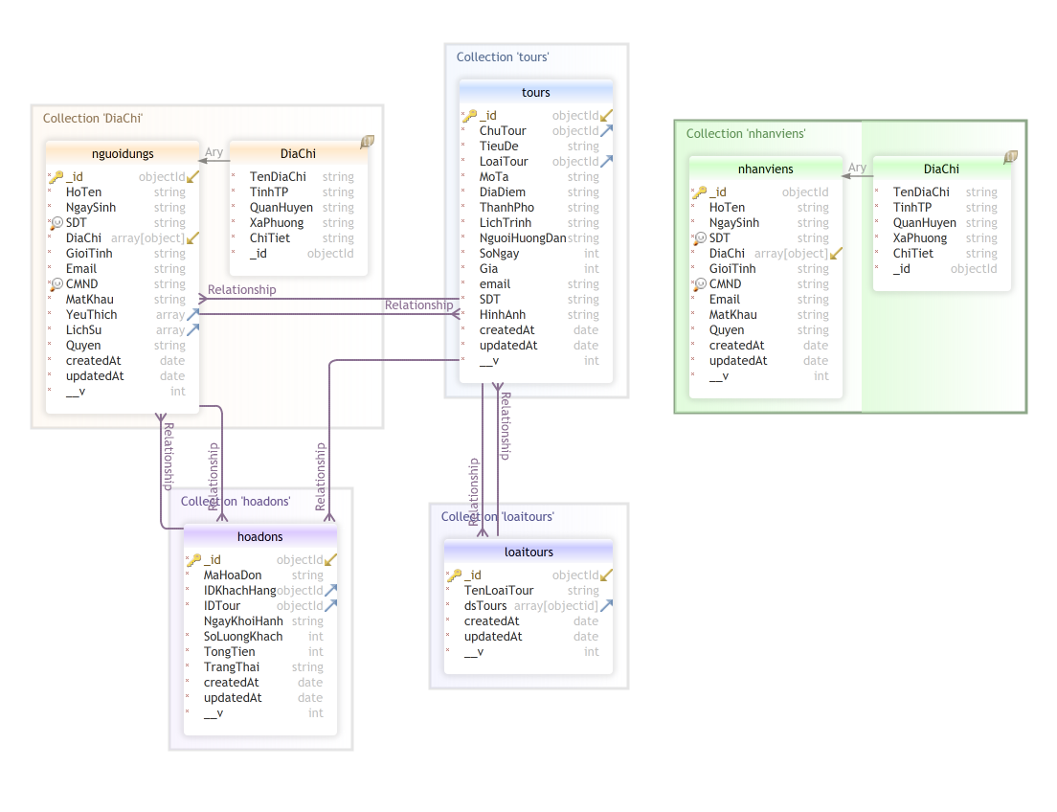

Thiết kế dữ liệu

Collection nguoidungs
* Pk | _id | _ObjectId
* | HoTen | String
* | NgaySinh | String
* | SDT | String
* | DiaChi | Array[Object]
* | DiaChi._id | _ObjectId
* | DiaChi.TenDiaChi | String
* | DiaChi.TinhTP | String
* | DiaChi.QuanHuyen | String
* | DiaChi.XaPhuong | String
* | DiaChi.ChiTiet | String
* | GioiTinh | String
* | Email | String
* | CMND | String
* | MatKhau | String
* | YeuThich | Array[Object]
* | YeuThich._id | _ObjectId
* | LichSu | Array[Object]
* | LichSu.Tour | _ObjectId
* | LichSu.TrangThai | String
* | Quyen | String
* | Thoi_gian_tao | Date
* | Thoi_gian_cap_nhat | Date
Indexes
Pk | _id | Pk

Mô tả:
- Thực thể người dùng bao gồm: Mã đối tượng người dùng (_id), Tên đăng nhập người dùng (HoTen), mật khẩu (MatKhau), email (Email), số điện thoại (SDT), Ngày sinh (NgaySinh), giới tính (GioiTinh), chứng minh nhân dân/ căn cước công dân (CMND), mảng đối tượng yêu thích (YeuThich), thời gian tạo (Thoi_gian_tao), thời gian cập nhật (Thoi_gian_cap_nhat), mảng các Object địa chỉ (DiaChi). Trong đó, mảng các Object địa chỉ thanh toán có: mã từng đối tượng địa chỉ (DiaChi._id), tên địa chỉ (DiaChi.TenDiaChi), xã/ phường (Dia_chi.Xa_Phuong), huyện/ quận (Dia_chi.Huyen_Quan), tỉnh/ thành phố (Dia_chi.Tinh_ThanhPho), mảng đối tượng sở thích gồm có: mã từng đối tượng sở thích (So_thich._id).
- Mỗi khách hàng có một mã duy nhất để phân biệt với các khách hàng khác.
- Mã số hỗ trợ khách hàng lấy lại mật khẩu khi bị mất mật khẩu.

Collection nguoidungs
* Pk | _id | _ObjectId
* | TieuDe | String
* | LoaiTour | _ObjectId
* | Email | String
* | SDT | String
* | MoTa | String
* | DiaDiem | String
* | ThanhPho | String
* | LichTrinh | String
* | NgươiHuongDan | String
* | SoNgay | String
* | Gia | Number
* | HinhAnh | String
* | Thoi_gian_tao | Date
* | Thoi_gian_cap_nhat | Date
Indexes
Pk | _id | Pk

Mô tả:
- Thực thể tour bao gồm: Mã tour (_id), tiêu đề (TieuDe), email (Email), số điện thoại (SDT), loại tour (LoaiTour), mô tả thông tin của tour (MoTa), địa điểm (DiaDiem), thành phố (ThanhPho), lịch trình (LichTrinh), người hướng dẫn (NguoiHuongDan), số ngày đi (SoNgay), giá (Gia), hình ảnh (HinhAnh), thời gian tạo (Thoi_gian_tao), thời gian cập nhật (Thoi_gian_cap_nhat).
- Mỗi tour có một mã duy nhất để phân biệt với các tour khác.

Collection loaitours
* Pk | _id | _ObjectId
* | TenLoaiTour | String
* | Thoi_gian_tao | Date
* | Thoi_gian_cap_nhat | Date
Indexes
Pk | _id | Pk

Mô tả:
- Thực thể loại tour bao gồm: Mã loại tour (_id), tên loại tour (TenLoaiTour),
- thời gian tạo (Thoi_gian_tao), thời gian cập nhật (Thoi_gian_cap_nhat).
- - Mỗi loại tour có một mã duy nhất để phân biệt với các loại tour khác.
- - Giá sẽ phụ thuộc vào số lượng khách tham gia.

Collection nguoidungs
* Pk | _id | _ObjectId
* | MaHoaDon | String
* | IDKhachHang | _ObjectId
* | IDTour | _ObjectId
* | NgayKhoiHanh | String
* | SoLuongKhach | Number
* | TongTien | Number
* | Thoi_gian_tao | Date
* | Thoi_gian_cap_nhat | Date
Indexes
Pk | _id | Pk

Mô tả:
Thực thể loại hóa đơn bao gồm: Mã id hóa đơn (_id), mã hóa đơn hiển thị trên ứng dụng (MaHoaDon), id của khách hàng (IDKhachHang), id của tour (IDTour), ngày khởi hành (NgayKhoiHanh), số lượng khách (SoLuongKhach), thời gian tạo (Thoi_gian_tao), thời gian cập nhật (Thoi_gian_cap_nhat).

- Mỗi loại hóa đơn có một mã duy nhất để phân biệt với các loại hóa đơn khác.
- Mỗi hóa đơn sẽ có thông tin người dùng chọn ngày đi và số lượng khách khác nhau.

Cấu trúc dự án

Cấu trúc thư mục
- Server:
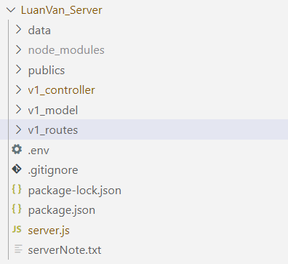
- Thư mục publics: là nơi chứa các file ảnh cần dùng trong ứng dụng.
- Thư mục v1_controller: chứ các file script để thêm sửa dữ liệu vào các collection khi thực hiện thao tác thay đổi trên cơ sở dữ liệu.
- Thư mục v1_model: chứ các file script tạo model kết nối đến cơ sở dữ liệu MongoDB.
- Thư mục v1_routes: chứa các file script giúp định tuyến luồng dữ liệu trong ứng dụng khi có yêu cầu từ client một cách rỏ ràng.

Thể hiện mô hình MVC trong ứng dụng
- Khởi tạo Model:
Trong thư mục v1_model chứa các script khởi tạo các schema, ở mỗi schema thể hiện các thuộc tính của đối tượng. Trong đó schema NhanVien và schema NguoiDung chứa các đặc tính của người dùng, schema Tour và schema LoaiTour chứa thông tin đặc tính của tour du lịch, schema HoaDon chứa thông tin hóa đơn của người dùng khi mua hàng.
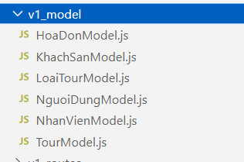
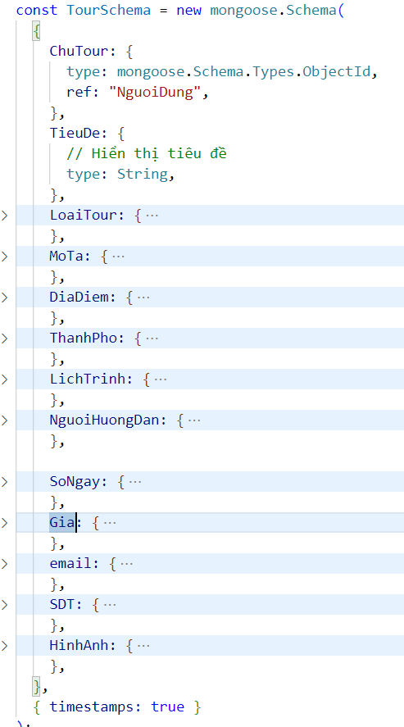
- Khởi tạo View:
Trong package View chứa các thể hiện GUI và xử lý sự kiện trên GUI của ứng dụng.
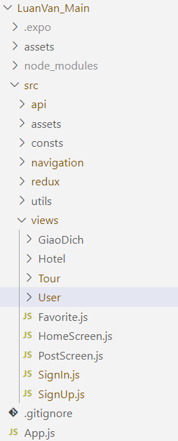
- Khởi tạo Controller:
Controller bao gồm 2 thư mục v1_controller và v1_routes và file server.js. Trong file server.js dùng để khởi tạo kết nối với cơ sở dữ liệu, tạo đường dẫn cho HTTP Request. Thư mục v1_routes chứ các file định tuyến khi nhận được yêu cầu từ client đến controller. Thư mục v1_controller chứa các file script thực hiện xử lý data từ client, xác thực đăng nhập, thêm xóa dữ liệu trong cơ sở dữ liệu.
Thư mục v1_controller:
- File NguoiDungController.js
  - addNguoiDung: Thêm một người dùng
  - getOne: xử lý đăng nhập
  - updateNguoiDung: xử lý update data người dùng
  - getUser: lấy thông tin người dùng theo id
  - getAll: lấy danh sách tất cả thông tin người dùng
  - getAllMua: lấy danh sách người dùng có quyền là MUA
  - getAllBan: lấy danh sách người dùng có quyền là BAN
  - getLike: lấy danh sách id tour yêu thích của người dùng
- File TourController.js:
  - addTour: Thêm dữ liệu tour
  - deleteTour: xóa tour theo id
  - updateTour: update thông tin tour
  - searchTour: Tìm kiếm tour theo tiêu đề
  - getAll: lấy danh sách tất cả tour
  - getOnebyID: lấy thông tin tour theo id
  - getByList: lấy danh sách tour theo danh sách id có sẵn
- File HoaDonController.js:
  - addHoaDon: Thêm dữ liệu hóa đơn
  - updateHoaDon: xử lý cập nhật dữ liệu hóa đơn
  - deleteHoaDon: Xóa hóa đơn theo id
  - getAll: lấy danh sách tất cả hóa đơn
  - getByIDHoaDon: lấy thông tin hóa đơn theo id
  - getByMaHoaDon: lấy thông tin hóa đơn theo mã hóa đơn
  - getByIDNguoiDung: Lấy danh sách hóa đơn của người dùng

KẾT QUẢ THỰC HIỆN

Đăng ký
- Mục đích: Tạo một tài khoản định danh người dùng.
- Đối tượng người dùng: người dùng chưa có tài khoản.
- Giao diện:
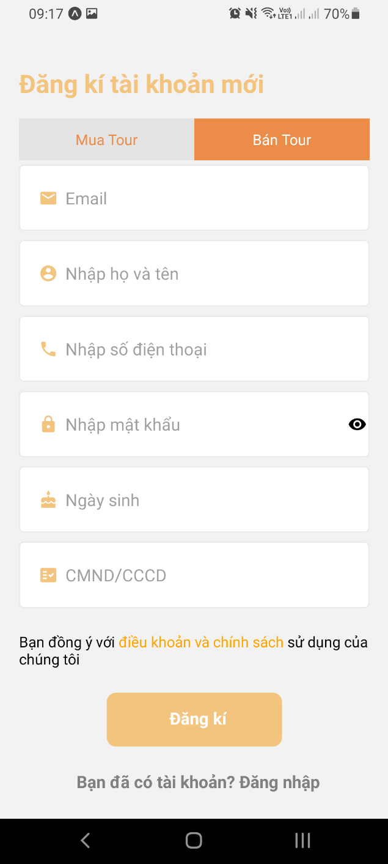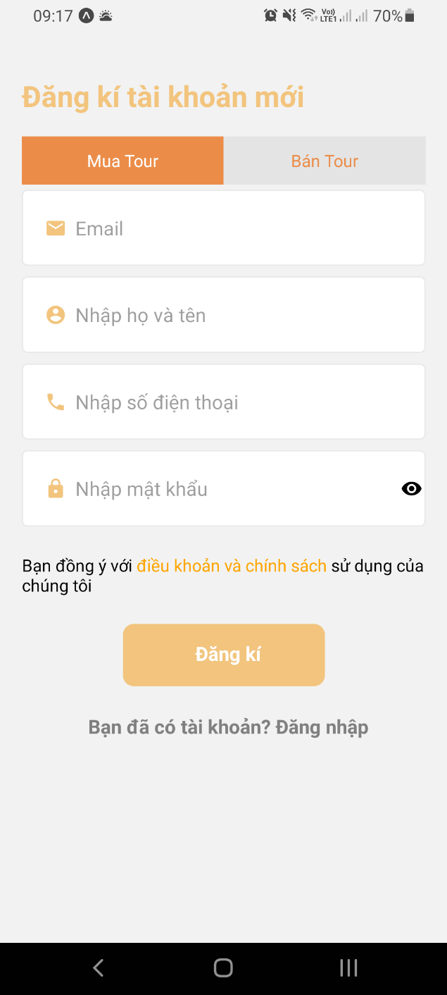
- Các thành phần trong giao diện
STT | Loại điều khiển | Giá trị mặc định | Lưu ý
1 | Text Input Email | Null
2 | Text Input Họ Tên | Null
3 | Text Input Số điện thoại | Null
4 | Text Input Mật khẩu | Null
5 | Button Đăng ký | Đăng ký
6 | Link “đăng nhập” | Đăng nhập
- Cách xử lý
  - Người dùng truy cập vào ứng dụng, để đăng ký tài khoản mới người dùng chọn vào dòng “Bạn chưa có tài khoản?”. hệ thống hiển thị giao diện “Đăng ký”.
  - Người dùng điền thông tin được yêu cầu và nhấn “Đăng ký”.

Đăng nhập
- Mục đích: Định danh người dùng và đăng nhập vào hệ thống
- Đối tượng người dùng: người dùng dã có tài khoản.
- Giao diện:
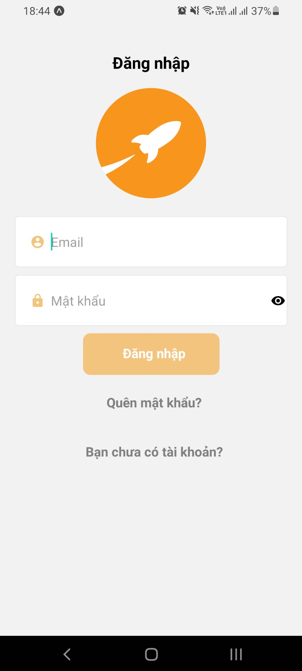
- Các thành phần trong giao diện
STT | Loại điều khiển | Giá trị mặc định | Lưu ý
1 | Text Input Email | Null
2 | Text Input Mật khẩu | Null
3 | Button Đăng nhập | Đăng nhập
4 | Link “Quên mật khẩu” | Quên mật khẩu
5 | Link “đăng ký” | Đăng ký
- Cách xử lý
  - Người dùng truy cập vào trang chủ ứng dụng, sẻ hiểm thị giao diện đăng nhập.
  - Người dùng điền thông tin đăng nhập vào các textbox sau đó nhấn nút “Đăng nhập”.

Tạo bài đăng
- Mục đích: Tạo bài đăng mới
- Đối tượng người dùng: người dùng đã đăng nhập tài khoản thành công và có quyền đăng bài.
- Giao diện:
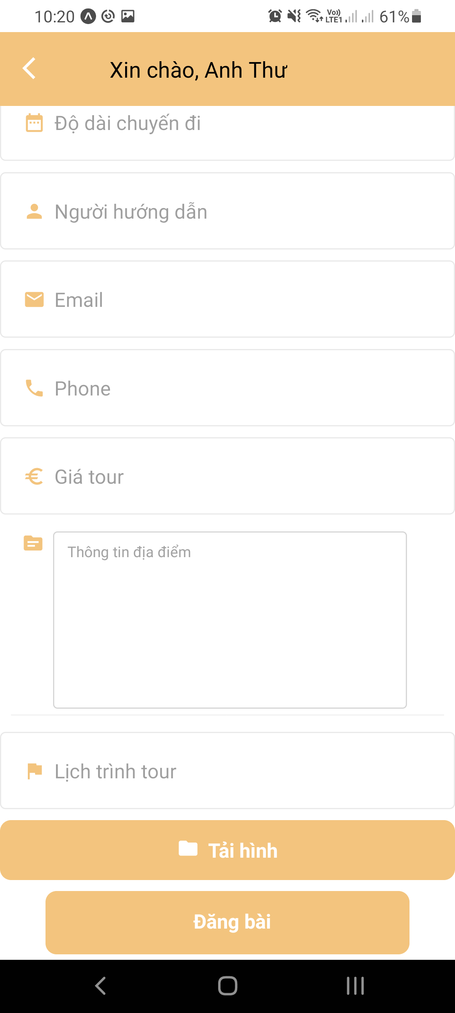
- Các thành phần trong giao diện:
STT | Loại điều khiển | Giá trị mặc định | Lưu ý
1 | Text input Tiêu đề | Null
2 | Text input địa điểm | Null
3 | Text input Loại Tour | Null
4 | Text input Tổng ngày đi | Null
5 | Text input Người hướng dẫn | Null
6 | Text input Email | Null
7 | Text input Phone | Null
8 | Text input giá tour | Null
9 | Text input Mô tả | Null
10 | Text input Lịch trình | Null
11 | Button Hình Ảnh | Null
12 | Button Đăng bài | Null
- Cách xử lý:
  - Người dùng click vào nút “Đăng bài”, giao diện tạo bài đăng hiện ra.
  - Người dùng điền tất cả thông tin cần thiết và chọn hình ảnh cho tour.
  - Sau khi nhập hoàn tất, người dùng nhẫn nút “Đăng bài” để đăng bài viết lên.

Thích và bỏ thích bài đăng
- Mục đích: Đánh dấu bài đăng yêu thích, nội dung hay.
- Đối tượng người dùng: Người dùng đã đăng nhập tài khoản thành công.
- Giao diện:

- Các thành phần trong giao diện:
STT | Loại điều khiển | Giá trị mặc định | Lưu ý
1 | Button “Thích | Like = true
2 | Button “Bỏ thích” | Like = false
- Cách xử lý:
  - Người dùng nhấn vào nút thích trên giao diện chi tiết, nếu đang “Thích” sẻ “Bỏ thích” và ngược lại.

Đặt mua tour
- Mục đích: Đánh dấu bài đăng yêu thích, nội dung hay.
- Đối tượng người dùng: Người dùng muốn mua tour đã đăng nhập tài khoản thành công.
- Giao diện:
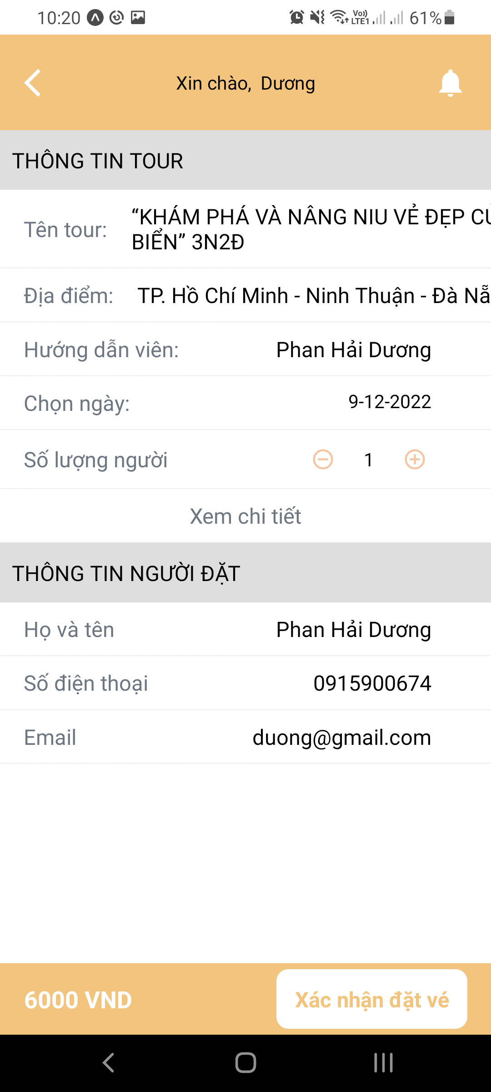
- Các thành phần trong giao diện:
STT | Loại điều khiển | Giá trị mặc định | Lưu ý
1 | Text Tên Tour | Tên tour
2 | Text Địa điểm | Địa điểm
3 | Text Hướng dẫn viên | Tên hướng dẫn viên
4 | Text Input Chọn ngày | Ngày hiện tại
5 | Text Input chọn số lượng hành khách | 1
6 | Text Họ tên người đặt | Họ tên người đặt
7 | Text Input Số điện thoại | Số điện thoại người đặt
8 | Text Input Email | Email người đặt
9 | Button Xác Nhận đặt vé | Null
- Cách xử lý:
  - Người dùng nhấn nút đặt tour, giao diện đặt tour được hiện lên.
  - Người dùng chọn những thông tin cần thiết cho chuyến đi.
  - Kiểm tra lại thông tin đã chọn, sau đó nhấn “Xác nhận đặt vé” để đặt tour du lịch.

Cập nhật thông tin người dùng
- Mục đích: Chỉnh sửa thông tin, dữ liệu cá nhân đã đăng ký trên hệ thống
- Đối tượng người dùng: Người dùng đã đăng nhập tài khoản thành công.
- Giao diện:
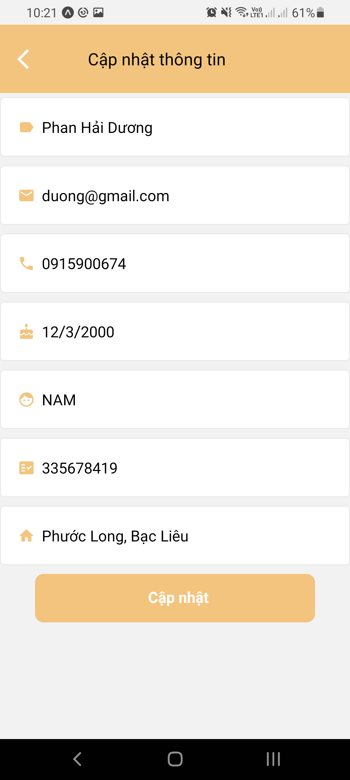
- Các thành phần trong giao diện:
STT | Loại điều khiển | Giá trị mặc định | Lưu ý
1 | Text Input Họ tên | Họ tên người dùng
2 | Text Input Email | Email người dùng
3 | Text Input Số điện thoại | Số điện thoại người dùng
4 | Text Input Chọn ngày sinh | Ngày sinh người dùng
5 | Text Input chọn Giới tính | Giới tính người dùng
6 | Text Input CMND | CMND người dùng
7 | Text Input Địa chỉ | Địa chỉ người dùng
8 | Button “Cập nhật” | Null
- Cách xử lý:
  - Người dùng chọn “Cập nhật thông tin”, giao diện cập nhật thông tin hiện lên.
  - Người dùng tiến hành nhập các thông tin cần thay đổi, và kiểm tra lại thông tin.
  - Sau đó nhấn nút “Cập nhật” để tiến hành cập nhật thông tin người dùng.

Xem lịch sử hóa đơn
- Mục đích: Cho phép người dùng xem lại các tour du lịch đã mua.
- Đối tượng người dùng: Người dùng đã đăng nhập tài khoản thành công.
- Giao diện:

- Các thành phần trong giao diện:
STT | Loại điều khiển | Giá trị mặc định | Lưu ý
1
2
- Cách xử lý:
  - Người dùng chọn nút “Hóa đơn”, giao diện hóa đơn hiện lên.
  - Người dùng có thể xem thông tin hóa đơn. Và xóa hóa đơn nếu không còn nhu cầu.

PHẦN 3: KẾT LUẬN

Kết quả đạt được
- Củng cố và áp dụng được kiến thức đã được học ở nhà trường về các ngôn ngữ HTML, CSS, JavaScript, phương pháp phân tích và thiết kế CSDL, v.v.
- Tìm hiểu và áp dụng thành công các công nghệ chưa được giảng dạy ở trường bao gồm ReactJs, React Native, NodeJs, RESTful API và CSDL phi quan hệ MongoDB.
- Xây dựng được RESTful API server sử dụng HTTP requests để giao tiếp, thao tác với dữ liệu và trả về cho người dùng.
- Thực hiện bảo mật xác thực người dùng và phân quyền cho người dùng thực hiện các tính năng được cho phép.
- Tìm hiểu cách sử dụng một số frameworks, thư viện phổ biến như ExpressJs, React, Mongoose, Axios, ...
- Xử lý hình ảnh được upload bởi người dùng.
- Tìm hiểu cách cài đặt một hệ thống client-server, phân chia thành phần và gắn kết các thành phần với nhau theo mô hình MVC.
- Kết nối và thao tác thành công với hệ thống máy chủ CSDL từ xa và dữ liệu dùng chung được lưu trữ trên đám mây.
- Biết được cách triển khai một ứng dụng lên internet.
- Học được cách làm việc và lưu trữ source code thông qua Github.

CÁC ĐIỂM HẠN CHẾ
- Hệ thống có thể hoạt động khá chậm trên một số thiết bị có cấu hình yếu, thời gian chờ còn phụ thuộc vào tốc độ mạng.
- Thời gian tải lần đầu còn chậm vì dữ liệu phải lưu vào bộ nhớ.
- Hệ thống còn thực hiện ở quy mô nhỏ.
- Hệ thống chưa thật sự đáp ứng hết nhu cầu cho người dùng.

Hướng phát triển
- Tối ưu hóa tốc độ hệ thống và trên các thiết bị có cấu hình yếu.
- Cải tiến giao diện theo xu hướng hiện nay.
- Nâng cao bảo mật người dùng.
- Cần tìm hiểu thêm về mong muốn của người dùng trong quá trình tương tác với ứng dụng để tiếp tục hòa thiện chức năng đáp ứng được nhu cầu của người dùng.

TÀI LIỆU THAM KHẢO

